
Walk-Space-AWARD - Landespreis Niederösterreich
NR Höfinger und Walk-space.at prämierten am 20.2.2014
Niederösterreichs Top 8 FußgängerInnenprojekte

Große Freude bereitete die Auszeichnung „Walk-space AWARD“ den PreisträgerInnen der qualitätsvollen Beispiele zum „zu Fuß gehen“ in Niederösterreich.
Unter dem Beisein hochrangiger VertreterInnen aus Politik und Landesplanung wurde der Walk-Space-AWARD-Landespreis Niederösterreich verliehen:
Der Fußverkehr hat großes Potential in Niederösterreich, schließlich sind ca. 10 % aller Wege in diesem Bundesland kürzer als1 Kilometer. Trotzdem werden die meisten Wege noch immer gerne mit dem Auto zurückgelegt. Es ist daher besonders wichtig, qualitätsvolle Beispiele für Wegeverbindungen, Fußwegenetze und Verbesserungen hinsichtlich Aufenthaltsqualität und Sicherheit „vor den Vorhang zu bitten“.

Walk-space.at – der Österreichische Verein für FußgängerInnen ehrte deshalb die acht besten Projekte mit Urkunden und den Kategoriesiegertafeln für fußgängergerechte Geh-Infrastruktur und Bewusstseinsbildung.

Die feierliche Auszeichnung der PreisträgerInnen erfolgte durch Herrn NR Höfinger in Vertretung von LH Dr. Erwin Pröll gemeinsam mit DI Westhauser (Land NÖ Abteilung Gesamtverkehrsangelegenheiten) dem Vereinsobmann DI Schwab (walk-space.at) in den beiden Kategorien:
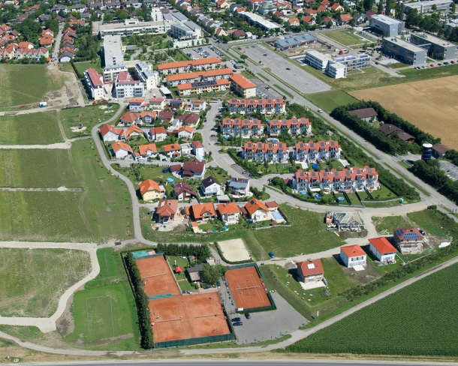
„Qualitätsvolle, nachhaltige Geh-Infrastruktur im Siedlungsbereich“
4. „Wege für eine nachhaltige Mobilität“, Marktgemeinde Eichgraben
3. „Autofreier Volksschulvorplatz“, Gemeinde Katzelsdorf
2. „Begegnungszone Schulgasse“, St. Pölten
1. „Komponistenviertel Tulln“, Stadtgemeinde Tulln
und „Bewusstseinsbildung nachhaltig“ mit den prämierten Projekten:
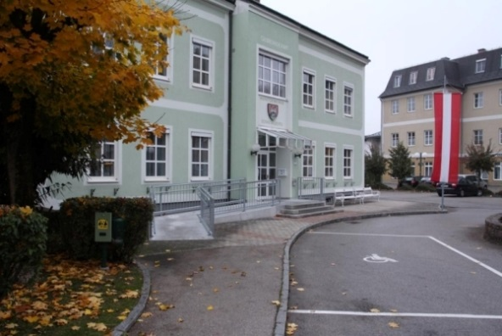
4. „Mistelbach GEHT: in 5,10 u.15 Min. durch die Stadt“; Stadtgemeinde Mistelbach
3. „Klimameilen sammeln bei den Ferienspielen“; Regionalmanagement NÖ, Büro Weinviertel
2. „Gehen geht- umweltfreundlich und sicher unterwegs!“; Energie- und Umweltagentur NÖ
1. „Dorfbegehung barrierefrei?“;
Bildungs- und Heimatwerk Niederösterreich

Projektfotos der Top 4 Projekte je Kategorie:
http://www.walk-space.at/presse/projektfotos_walk-space-award-noe.zip

Fotos von der Preisverleihung (ab 21.2.2014 online):
http://www.walk-space.at/presse/fotos_walk-space-award-noe.zip

Projektinfos & Webalbum zur Verleihung (ab 21.2.2014 online):
http://www.walk-space.at/index.php/projekte/walk-space-award/award-2013/landespreis-noe
Projektbeschreibungen siehe untenstehend.

Flash – die einzelnen Projekte kurz vorgestellt:

Projektfotos:
http://www.walk-space.at/presse/projektfotos_walk-space-award-noe.zip

Kategorie „Qualitätsvolle, nachhaltige Geh-Infrastruktur im Siedlungsbereich“
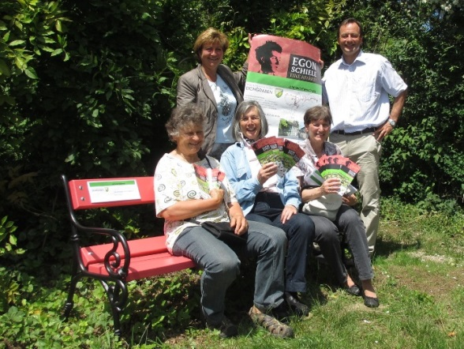
Wege für eine nachhaltige Mobilität, Eichgraben – Platz 4
Ausgehend von Bürgerwünschen wurde das Mobilitätskonzept Eichgraben formuliert und die einzelnen Maßnahmen definiert und umgesetzt. Um die Bürgerwünsche zu sammeln wurden einige Begehungen und Veranstaltungen durchgeführt an einer Schilder-Aktion des Landes Niederösterreich teilgenommen und die Dokumentation des Zustandes der Fußwege in der Gemeinde, sowie Verbesserungsmöglichkeiten dazu gestartet. Dadurch konnten bislang fünf neue Querungen / Schutzwege, breitere und neue Gehsteige, die Reaktivierung alter Verbindungswege, laufende Verbesserungen der Anbindung des Bahnhofs und eine Kenntlichmachung der Fußwege im Ortsplan umgesetzt werden.

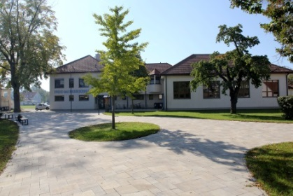
Autofreier Volksschulvorplatz Katzelsdorf –
Platz 3
Durch die autofreie und verkehrsberuhigende Gestaltung wurde die Sicherheit im Umfeld der Volksschule Katzelsdorf wesentlich erhöht. Durch die Integration der Busbucht wurde die Sicherheit für die SchülerInnen verbessert.
Durch die Pflasterung, die Befestigung der Parkplätze und die Gestaltung des Grünraumes (Integration des alten Baumbestandes, Neupflanzungen) und die Ausstattung des gesamten Raumes (Sitzgelegenheiten, Wasserstelle, Infowand)ist ein Platz für viele Aktivitäten und für Kommunikation entstanden.

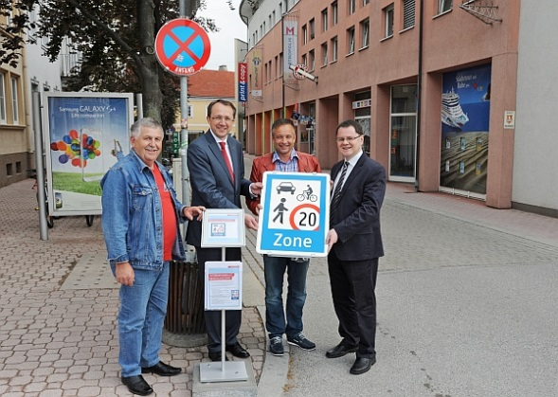
Begegnungszone Schulgasse St. Pölten – Platz 2
Die Begegnungszone Schulgasse gilt als „Leucht-turmprojekt“, das zum Sammeln von Erfahrungs-werten für die mögliche Ausdehnung des Regimes Begegnungszone auf andere Straßen und Plätze im Stadtgebiet von St. Pölten dient. Durch die autofreie und verkehrsberuhigende Gestaltung und die dadurch verringerte Fahrgeschwindigkeiten des Kfz-Verkehrs wurde die Sicherheit im Bereich der Begegnungszone deutlicherhöht.

Siegerprojekt in dieser Kategorie:
Komponistenviertel Tulln

In der Planung des Gesamtprojekts standen die Reduktion des Individualverkehrs und die Förderung des öffentlichen Verkehrs sowie die Steigerung der Nutzung des Fahrrades und des Gehens im Vordergrund. Von Beginn an wurden in mehreren Gesprächen mit den AnrainerInnen Wünsche für die dazugehörige Grünzone mit generationenübergreifenden Spiel- und Kommunikationsraum abgestimmt. Beispielsweise erarbeiteten Kinder eine Spielgeräte-Hitliste.Um die dortige Lebensqualität und das Miteinander für alle Generationen weiter zu steigern, wurde der großzügige und naturnahe Spiel- und Kommunikationsraum in Abstimmung mit den AnrainerInnen umgesetzt. Aber nicht nur bei der Planung, sondern auch bei der Gestaltung konnten die Kinder selbst Hand anlegen. Bereits 2009 bepflanzten diese gemeinsam mit MitarbeiterInnen der Stadtgemeinde ihren zukünftigen Spielraum. Durch die Schaffung der Kommunikationsräume kann das Verständnis zwischen Jung und Alt gesteigert werden und die Entfremdung gestoppt werden.

Kategorie „Bewusstseinsbildung nachhaltig“
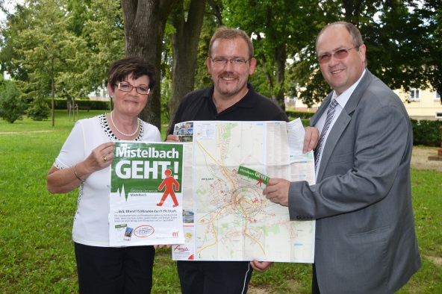
Mistelbach GEHT: in 5,10 u.15 Min. durch die Stadt – Platz 4

Der motorisierte Alltagsverkehr in Mistelbach entsteht wie in vielen anderen Städten großteils durch Fahrten mit dem Auto um kleinere Erledi-gungen in der Stadt zu tätigen. Das Wissen um die Kürze mancher Wege soll die BewohnerInnen als auch die BesucherInnen der Stadt dazu animieren, mehr Wege zu Fuß zurückzulegen. Kostengünstige Maßnahmen wie diese führen neben einer Reduktion des Co2 Ausstoßes auch zum Einsparen von Sprit und die lästige Parkplatzsuche entfällt. Laut Empfehlung der WHO halten 150 Minuten mäßige intensive Bewegung pro Woche fit. Als angenehmer Nebeneffekt wird durch tägliches Gehen die körperliche Leistungsfähigkeit gesteigert. Zu Fuß durch die Stadt gehen, das Auto stehen lassen und dabei Kosten und Energie sparen. So lautet das Motto des Projektes „Mistelbach geht: In 5,10 und 15 Minuten durch die Stadt“.
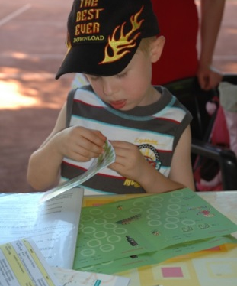
Klimameilen sammeln bei den Ferienspielen, Regionalmanagement NÖ, Büro Weinviertel – Platz 3

Die Maßnahme „Klimameilen sammeln“ ist eine Aktion des Klimabündnis Österreich. Kinder sammeln umweltfreundliche Wege, indem sie ohne „Elterntaxi“ unterwegs sind. Die Aktion wurde für die Schulen und einer Dauer von meist einer Woche konzipiert. Die Mobilitätszentrale Weinviertel hat diese Aktion seit 2010 für die Ferien adaptiert, sodass das Bewusstsein für klimafreundliche Wege in den langen Sommerferien geweckt wird. Durch die lange Laufzeit während der Ferien können Mobilitätsgewohnheiten nachhaltig geändert werden. Eltern und Kindern wird bewusst, dass sie viele Wege in ihrer Heimatgemeinde umweltfreundlich mit dem Fahrrad, Scooter, oder zu Fuss zurücklegen können. Gemeinden der Region vor Wien haben das Klimameilen sammeln als Begleitaktion in ihre Ferienspiele aufgenommen, und die Kinder erhalten für umweltfreundlich zurückgelegte Wege zum und vom Ferienspiel Sammelpunkte für ihren Klimameilenpass. 2010 hat Langenzersdorf als 1. Gemeinde mit gemacht. Mittlerweile ist es Fixpunkt in 6 Regionsgemeinden geworden.

Gehen geht- umweltfreundlich und sicher unterwegs,
Energie- und Umweltagentur NÖ – Platz 2
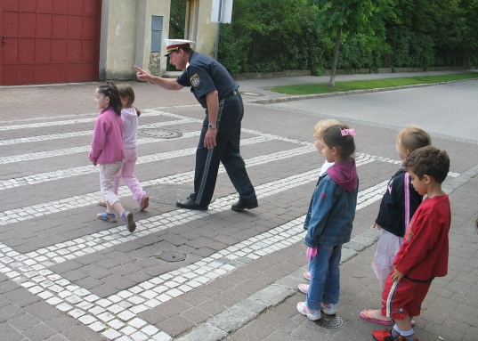
Immer mehr Kinder werden täglich mit dem Auto in die Schule gebracht. Gleichzeitig leiden auch immer mehr Kinder an Bewegungsmangel und gesundheitlichen Folgeschäden der Luftver-schmutzung. Das Projekt "Gehen geht" möchte diesem Trend mit Informationen zur umweltfreund-lichen Mobilität und zu Sicherheit am Schulweg entgegensteuern. Auch bewegungspädagogische und verkehrspsychologische Aspekte werden eingebunden. Im Rahmen des Projektes werden die Kinder dazu aufgefordert zu Fuß in die Schule zu gehen und lernen dabei, dass Gehen Spaß macht. Die Eltern denken bewusster an die Wichtigkeit des Zufußgehens, da sie aktiv eingebunden sind. Die Kindergartenkinder lernen spielerisch in den Bewegungsworkshops im Kindergarten und im Workshop der Kinderpolizei, wie man sich im Verkehr verhält und welche Gefahrenquellen es beim zu Fuß gehen gibt. Das Projekt fördert die Mobilität von Kindern und unterstützt Kinder bei der Entwicklung von Bewegungskompetenzen und des richtigen Verhaltens im Straßenverkehr. So kann sich auch die Qualität des Gehens in den Gemeinden durch Verbesserungen der Infrastrukturen und Rahmenbedingungen steigern.

Siegerprojekt in dieser Kategorie:
Dorfbegehung barrierefrei?, Bildungs- und Heimatwerk Niederösterreich

Die "Dorfbegehung barrierefrei?" ist ein Sensibilisierungsangebot zum Thema Barriere-freiheit. Gerade im öffentlichen Raum findet man noch sehr viele Barrieren, die Menschen mit Behinderungen die Teilhabe am öffentlichen Leben erschweren. Beim Angebot „Dorfbegehung barrierefrei?" geht es darum, einfache wesentliche Hürden zu entdecken und zu entfernen, um so jedem Bürger und jeder Bürgerin die Mobilität bei ihren Alltagsgeschäften zu erleichtern. Im Zuge der „Dorfbegehung barrierefrei?“ wird u.a. erklärt, wie Gehsteige oder Straßenübergänge ausgestaltet sein müssen, so dass sie auch von Personen im Rollstuhl oder von blinden Menschen gut genutzt werden können. In diesem Sinne wird die Sicherheit für alle erhöht. Eine Gemeinde, in der sich alle Bewohner und Bewohnerinnen frei bewegen können und am öffentlichen und gesellschaftlichen Leben teilhaben können, bedeutet mehr Lebensqualität für alle. Mit dem Angebot „Dorfbegehung barrierefrei?“ wird zum Abbau von Barrieren und Hindernissen beigetragen. Das führt letztlich zu mehr Teilhabemöglichkeiten für alle Menschen.

Fotos von der Preisverleihung (ab 21.2.2014 online):
http://www.walk-space.at/presse/fotos_walk-space-award-noe.zip

Projektinfos & Webalbum zur Verleihung (ab 21.2.2014 online):
http://www.walk-space.at/index.php/projekte/walk-space-award/award-2013/landespreis-noe

AWARD – Landespreis Niederösterreich

Mit freundlicher Unterstützung von:


Land Niederösterreich,
Abteilung Gesamtverkehrsangelegenheiten


und Dank an die Gastgeber:

Mit herzlichen Dank an die Bundes-AWARD-Unterstützer.

Kontakt / Rückfragen:
DI Dieter Schwab, inh. Projektleitung
Obmann walk-space.at
office@walk-space.at

DI Martina Strasser, org. Projektleitung
award2010@walk-space.at
0699/1967 84 14

